附件1：数智赋能在线课程学习操作手册
（一）电脑端登录学习
输入网址：https://hebustjf.mh.chaoxing.com/
点击登录：学习通扫码或手机验证码登录，具体操作如下：
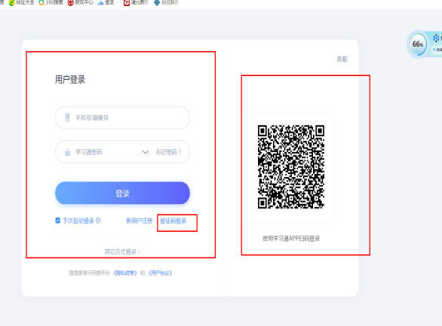
1. 进入界面 → → 2. 点击登录 
→ 3. 点击数智赋能、直播讲堂培训专题 → 4. 选择个人所需课程进行报名学习
（二）手机端学习通APP登录学习
APP端在线课程操作指南：
- 在应用市场搜索下载“学习通”APP；
- 登录
工号绑定了手机号的教师可选择用手机号登陆；
无法登陆的联系0311-81666504沟通。
- 报名在线课程
（1）学习通输入本校教师发展邀请码 jfhbkjdx ，进入“河北科技大学教师发展中心”页面，选择个人所需课程进行报名学习。
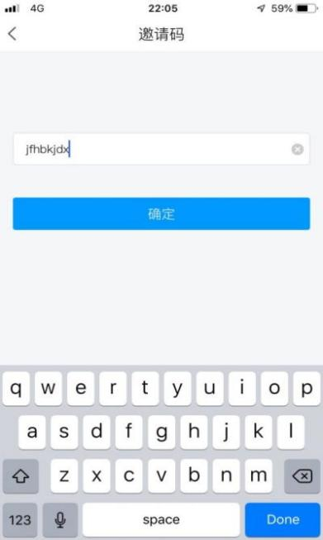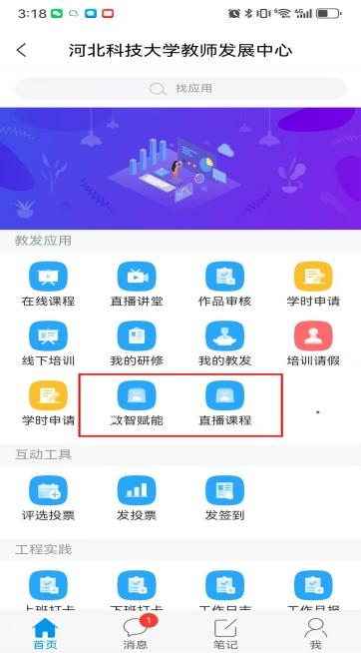
（三）手机端微信公众号登录学习
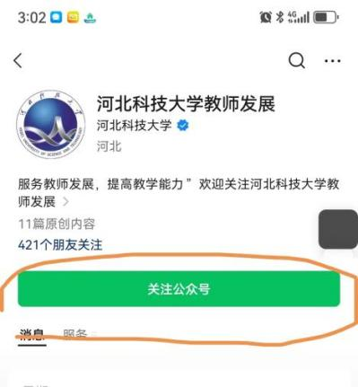
- 微信扫码关注公众号或搜索河北科技大学教师发展 →2.关注公众号
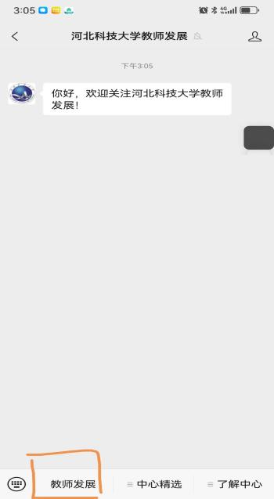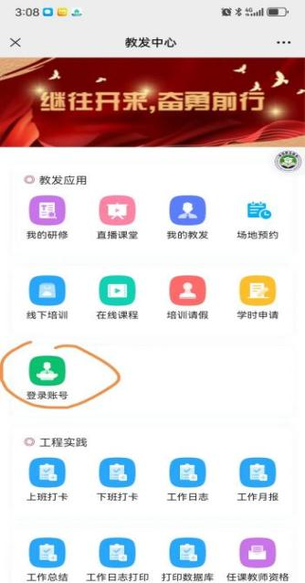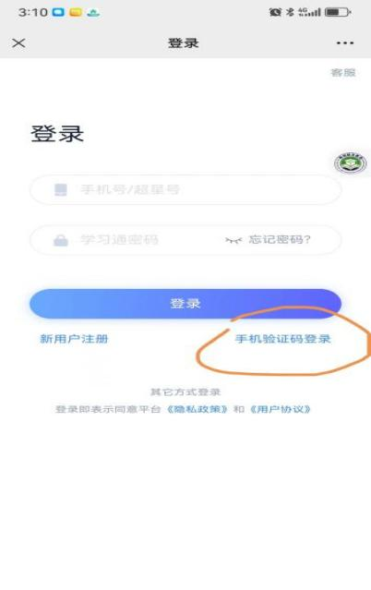
3.点击教师发展 → 点击登录账号→ 手机验证码登录
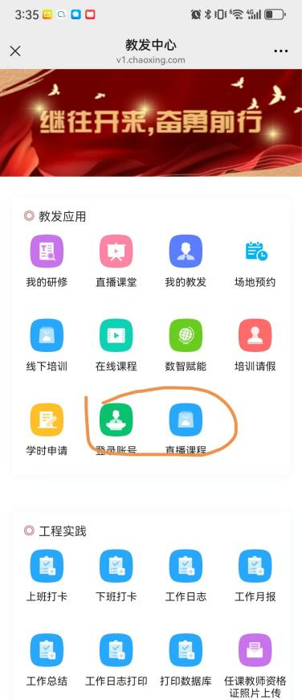
4.点击数智赋能或直播讲堂 → 5. 选择个人所需课程进行报名学习

